**Введение**

На учебной практике по разработке и сопровождению ПО была поставлена задача разработать web-ресурс “Системы и средства охраны собственности”.

Цель проекта учебной практики в создании сайта для МВД, с целью подробно рассказать людям про системы и средства охраны с возможностью заключения договора на услуги связанных с системой и средствами охраны.

Создаваемый сайт предназначен для граждан, которые желают как-то обезопасить свое жилье, имущество, жизнь и здоровье, и тем самым, попадая на сайт, они могут ознакомиться с видами систем и средств охраны собственности, найти необходимую информацию и после уже заключить услуги связанных с системой и средствами охраны.

Далее приведено краткое описание разделов пояснительной записки.

Первый раздел носит название “Анализ задачи”. В нем вы сможете ознакомиться с постановкой задачи, которая включает в себя: исследование предметной области постав ленной задачи, определение ее организационно-экономической сущности. Также в этом разделе вы сможете узнать о том, как данная задача решается в настоящее время. Все входные и выходные данные тоже будут описаны в первом разделе. В подразделе “Инструменты разработки” будет рассмотрена среда, в которой создается данный проект. Здесь также будут установлены минимальные и оптимальные требования к аппаратным характеристикам, обеспечивающим правильное функционирование поставленной задачей.

В разделе “Проектирование задачи” будут рассмотрены основные аспекты разработки web-ресурса. Здесь можно будет узнать об организации данных в контексте среды разработки. В данном разделе будет четко описан пользовательский интерфейс, составлены алгоритмы процесса обработки информации.

“Реализация задачи” – это третий раздел отчета по практике, в котором описываются все элементы и объекты, которые будут использованы при реализации данного приложения. В этом разделе будут четко описаны функции пользователя и их структура. Описано руководство программиста и будет предоставлена диаграмма компонентов.

Четвертый раздел – “Тестирование”. В нем будет описано полное и функциональное тестирование данной программы, т.е. будет оттестирован каждый пункт меню, каждая операция, которая выполняется web-ресурсам. Будут смоделированы все возможные действия пользователя при работе с web-ресурсом, начиная от входа на сайт заканчивая закрытием вкладки.

В разделе “Применение” будет описано назначение, область применения, среда функционирования данного программного продукта.

“Заключение” будет содержать краткую формулировку задачи, результаты проделанной работы, описание использованных методов и средств, описание степени автоматизации процессов на различных этапах разработки.

В разделе “Список используемых источников” будет приведен список используемых при разработке источников.

В приложениях к пояснительной записке будет приведены листинг программы с необходимыми комментариями и диаграммы.

**1. Анализ задачи**

**1.1 Постановка задачи**

**1.1.1 Организационно-экономическая сущность задачи**

**1. Наименование задачи:** Разработка сайта “Системы и средства организации охраны собственности”

**Цель разработки:** разработать сайт с информацией по средствам организации охраны собственности с возможностью заключения договора на услуги связанных с системой и средствами охраны.

**Назначение:** данный программный продукт разрабатывается для физических, юридических лиц, а также для государственных предприятий, которые хотят узнать про системы и средства охраны и заключить договор на услуги связанных с системой и средствами охраны.

**Периодичность использования:** каждый раз, когда надо узнать про системы и средства организации охраны собственности и/или заключение договора услуги связанных с системой и средствами охраны.

**Источники и способы получения данных:** интернет, ДО МВД Октябрьского района.

**1.1.2 Функциональные требования**

Описание перечня функций и задач, которые должен выполнять

будущий ПП:

**Гость:**

1. просмотр страниц сайта;

2. регистрация;

**Пользователь:**

1. авторизация;

2. создание и редактирование профиля;

3. выход из личного кабинета;

4. подача заявления на определенную услугу;

5. просмотр страниц сайта.

**Администратор:**

1. авторизация;

2. просмотр и обработка поданных заявлений;

3. редактирование страниц сайта;

4. доступ к базе данных систем и средств охраны;

**1.1.3 Описание входной, выходной и условно постоянной информации**

Таблица 1 – Функции программного продукта с описанием входной, выходной и условно-постоянной информации

|  |  |  |  |  |  |  |
| --- | --- | --- | --- | --- | --- | --- |
| № | Категория пользователей | Наименование процесса | Краткое описание алгоритма выполнения процесса | Входная информация | Выходная информация | Условно-по-  стоянная ин-  формация |
| 1 | Гость | Просмотр страниц web-ресурса | Любому пользова-телю разрешено захо-дить и просматривать информацию на web-ресурсе | Отсутствует | Отсутствует | Данные web-  ресурса |
| 2 | Гость | Регистрация | Ввод данных для полнения бланка решистрации | ФИ, email, пароль | Добавление данных в БД web-ресурса | Бланк-регистрации |
| 3 | Пользователь | Создание и редактирование профиля | Создает профиль, в котором нужно ввести ФИ, номер телефона и email | ФИ, номер телефона и email | Создание профиля | Отсутствует |
| 4 | Пользователь | Выход из личного кабинета | При выходе из личного кабинета все данные сохраняются | Выход | Пользователь становится гостем | Отсутствует |
| 5 | Пользователь | Подача заявления на определенную услугу; | Выбор определенного оборудования и заполнения Бланка-заказа | Данные из бланка-заказа | Одобрение или отказ | БД “Договор” |
| 6 | Администратор | Доступ к базе данных | Разрешен доступ ко всем данным сайта | Пароль администратора | База данных | База данных |
| 7 | Админис-тратор | Редактирование страниц сайтов | Вносятся изменения в количестве страниц сайта, информации на нем, дизайн и др. | Различные улучшения сайт | Обновленный сайт | Все данные сайта |
| 8 | Админис-тратор | Просмотр и обработка заявлений | Обработка поступивших заявлений | Пароль администратора | Оформление договора | База данных |

**1.1.4 Нефункциональные требования**

**Требования к применению:**

Интерфейс должен быть легким, понятным, функциональным и простым в использовании. Он не должен перегружать пользователя ненужной информацией и напрягать глаза яркой цветовой гаммой.

**Требования к производительности:**

Требования к производительности наименьшие. Для повышения производительности веб-ресурса и во избежание ошибок должны проверяться вводимые данные.

**Требования к реализации:**

Для реализации данного программного продукта может быть использован локальный хост - Xampp и конструктор - Wordpress.

**Требования к надежности:**

Веб-сайт должен иметь возможность самовосстановления после сбоя.

**Требования к интерфейсу:**

Так как данный веб-ресурс будет использоваться достаточно часто, он должен иметь приятную цветовую гамму.

Каждая страница сайта должна иметь ясную визуальную иерархию своих элементов. Фрагменты текста должны располагаться на экране так, чтобы восприятие информации пользователем было простым и понятным.

Что касается объектов (изображения и символы), расположенных на экране, они недолжны быть слишком маленькие или перекрывать обзор на другие функции. Пользователь не должен испытывать какой-либо дискомфорт в плане восприятия информации, отображенной на экране.

Все страницы должны бать адаптивны под разные устройства и расширения экрана, для более удобного использования данного web-ресурса, в том числе, и его использовании не зависимо от места нахождения пользователя.

**1.2 Диаграмма вариантов использования**

Проектирование – один из важных шагов при разработке программы, который очень часто игнорируется начинающими разработчиками. Обычно они пытаются удержать всё в голове или, в лучшем случае, записать некоторые важные сведения на листе бумаги. Как результат, у них нет чёткого плана дальнейших действий, и проект может быть отложен в долгий ящик.

Обычно при проектировании разработчики изображают систему графически, поскольку человеку легко разобраться в таком представлении. Именно поэтому вместо написания громоздких текстов про каждую возможность будущей программы разработчики строят различные диаграммы для описания своих систем. Это помогает им не забывать, что нужно реализовать в программе, и быстро вводить в курс дела своих коллег.

На диаграмме вариантов использования изображаются:

* актеры — группы лиц или систем, взаимодействующих с нашей системой;
* варианты использования (прецеденты) — сервисы, которые наша система
* предоставляет актерам;
* комментарии;
* отношения между элементами диаграммы.

С диаграммой вариантов использования для web-ресурса «Системы и средства охраны собственности» можно ознакомиться в Приложении А.

**1.3 Техническое задание**

**1.3.1 Введение**

**1.3.1.1 Наименование**

Наименование разрабатываемого web-ресурса – сайт «Системы и средства охраны собственности».

**1.3.1.2 Краткая характеристика области применения**

Разрабатываемый web-ресурс предназначен для ознакомления, поиска и оформления договора на определенные услуги.

**1.3.2 Основания для разработки**

**1.3.2.1 Основание для проведения разработки**

Основанием для разработки данного программного продукта является прохождение практики по «технология разработки программного обеспечения», усвоение пройденного материала за весь курс дисциплины.

**1.3.2.2 Наименование и условное обозначение темы разработки**

Наименование разработки – «Разработка web-ресурса».

**1.3.3 Назначение разработки**

**1.3.3.1 Функциональное назначение**

Программный продукт является web-ресурсом для ознакомления, поиска и оформления договора на услуги по обслуживанию систем и средств охраны собственности. Ознакомиться с полным списком функционала можно в Приложение В.

**1.3.3.2 Эксплуатационное назначение**

Web-ресурс может эксплуатироваться любым пользователем без ограничений (но оформление договора доступна с 18 лет, и если пользователь гражданин РБ).

**1.3.4 Требования к программе или программному изделию**

**1.3.4.1 Требования к функциональным характеристикам**

Взаимодействие происходит при помощи мыши, клавиатуры, экрана ПК. Пользователь должен иметь доступ к интернету и любой браузер. При помощи мыши, пользователь может переходить в различные окна web-ресурса для получения большего объема информации. Доступ к интернету и браузеру нужен чтобы зайти на web-ресурс «Системы и средства охраны собственности». Экран ПК нужен чтобы получать зрительную информацию с сайта.

**1.3.4.2 Функциональные требования**

К поставленной задаче была заявлены следующие функциональные требования, который может выполнять гость:

* просмотр страниц сайта;
* регистрация.

Функциональные требования зарегистрированного пользователя:

* просмотр страниц сайта;
* авторизация
* создание и редактирование профиля
* выход из личного кабинета
* подача заявления на определенную услугу

Функциональные требования администратора:

* авторизация
* просмотр и сортировка поданных заявлений
* редактирование страниц сайта
* доступ к базе данных систем и средств охраны

**1.3.4.3 Требования к интерфейсу**

Так как данный web-ресурс будет использоваться достаточно часто, он должен иметь приятную цветовую гамму.

Каждая страница сайта должна иметь ясную визуальную иерархию свих элементов. Фрагменты текста должны располагаться на экране так, чтобы восприятие информации пользователем было простым и понятным.

Что касается объектов (изображения и символы), расположенных на экране, они не должны быть слишком маленькие или перекрывать обзор на другие функции. Пользователь не должен испытывать какой-либо дискомфорт в плане восприятия информации, отображенной на экране.

Все страницы должны бать адаптивны под разные устройства и расширения экрана, для более удобного использования данного web-ресурса, в том числе, и его использовании не зависимо от места нахождения пользователя.

**1.3.4.4 Требования к надежности**

Web-ресурс должен иметь возможность самовосстановления после сбоя.

**1.3.4.5 Условия эксплуатации**

Условия эксплуатации зависят от пользователя, но рекомендуется оптимальные условия для корректной работы ПК. Программный продукт не требует проведения каких-либо видов обслуживания. Программный продукт не будет потреблять большое количество мощности ПК.

**1.3.4.6 Требования к информационной и программной совместимости**

Программный продукт будет разрабатываться для доступа через интернет. Данный web-ресурс будет работать на Xampp и разрабатываться с помощью конструктора сайтов Wordpress.

**1.3.4.7 Специальные требования**

Программа должна обеспечивать взаимодействие с пользователем посредством пользовательского интерфейса.

**1.3.5 Требования к программной документации**

**1.3.5.1 Предварительный состав программной документации**

Состав программной документации должен включать в себя:

1. техническое задание;

2. программу и методики испытаний;

3. руководство системного программиста;

4. ведомость эксплуатационных документов.

**1.3.6. Технико-экономические показатели**

Ориентировочная экономическая эффективность не рассчитывается.

**1.3.7 Стадии и этапы разработки**

**1.3.7.1 Стадии разработки**

1. Разработка ТЗ.

2. Рабочее проектирование.

3. Эксплуатация.

**1.3.7.2 Этапы разработки**

На стадии разработки технического задания должен быть выполнен этап разработки, согласования и утверждения настоящего технического задания.

На стадии рабочего проектирования должны быть выполнены перечисленные ниже этапы работ:

1. разработка программы;

2. разработка программной документации;

3. испытания программы.

На стадии эксплуатации должен быть выполнен этап разработки –подготовка программы.

**1.3.7.3 Диаграмма последовательности**

Диаграмма последовательности UML — такая диаграмма, на которой показаны взаимодействия объектов, упорядоченные по времени их проявления. Основные элементы диаграммы последовательности это: обозначения объектов (прямоугольники), вертикальные линии, отображающие течение времени при деятельности объекта, и стрелки, показывающие выполнение действий объектами.

При разработке программного продукта была поставлена задача разработать диаграмму последовательности, которая показывает порядок взаимодействия пользователя с системой при оформлении заказа. С данной диаграммой можно ознакомиться в Приложении В.

**1.3.7.4 Диаграмма состояния**

Диаграмма состояний описывает процесс изменения состояний только одного класса, а точнее – одного экземпляра определенного класса, т. е. моделирует все возможные изменения в состоянии конкретного объекта. При этом изменение состояния объекта может быть вызвано внешними воздействиями со стороны других объектов или извне. Именно для описания реакции объекта на подобные внешние воздействия и используются диаграммы состояний.

Диаграмма состояний описывает возможные последовательности состояний и переходов, которые в совокупности характеризуют поведение элемента модели в течение его жизненного цикла. Диаграмма состояний представляет динамическое поведение сущностей, на основе спецификации их реакции на восприятие некоторых конкретных событий.

При разработке программного продукта была поставлена задача разработать диаграмму состояния, которая описывает процесс обратной связи. С данной диаграммой можно ознакомиться в Приложении Г.

**1.3.8 Порядок контроля и приемки**

**1.3.8.1 Виды испытаний**

Первоначальные испытания будут проводится разработчиками по ходу разработки программного продукта.

**1.3.8.2 Общие требования к приемке работы**

Сдача программного продукта будет осуществляться преподавателю при демонстрации различных стадий разработки web-ресурса.

**1.3.9 Сайт**

Web-ресурс разрабатывается на основе заготовленных тем с целью предоставлению информации о системах и средств охраны собственности, с возможностью заключения договора.

**2 Проектирование**

**2.1 Выбор стратегии разработки и модели жизненного цикла**

Для разработки веб-ресурса следует выбрать стратегию разработки и модель жизненного цикла. Осуществляем выбор посредством составления таблиц:

Таблица 2 – Выбор модели жизненного цикла на основе характеристик требований

|  |  |  |  |  |  |  |  |
| --- | --- | --- | --- | --- | --- | --- | --- |
| **№ критерия** | **Критерии категории требований** | **Каскадная** | **V-образная** | **RAD** | **Инкремент-ная** | **Быстрого прототипирования** | **Эволюцион-ная** |
| 1. | Являются ли требования к проекту легко определимыми и реализуемыми? | Нет | Нет | Да | Нет | Нет | Нет |
| 2. | Могут ли требования быть сформулированы в начале ЖЦ? | Да | Да | Да | Да | Нет | Нет |
| 3. | Часто ли будут изменяться требования на протяжении ЖЦ? | Да | Да | Нет | Нет | Да | Да |
| 4. | Нужно ли демонстрировать требования с целью их определения? | Да | Да | Нет | Нет | Да | Да |
| 5. | Требуется ли проверка концепции программного средства или системы? | Нет | Нет | Да | Нет | Да | Да |
| 6. | Будут ли требования изменяться или уточняться с ростом сложности системы (программного средства) в ЖЦ? | Да | Да | Нет | Да | Да | Да |
| 7. | Нужно ли реализовать основные требования на ранних этапах разработки? | Да | Да | Да | Да | Нет | Нет |
|  | Итого | 5 | 5 | 4 | 3 | 4 | 4 |

Вычисления:

Итог: На основе результатов заполнения табл. 2 подходящей является модель каскадная и V-образная.

Таблица 3 – Выбор модели жизненного цикла на основе характеристик команды разработчиков

|  |  |  |  |  |  |  |  |
| --- | --- | --- | --- | --- | --- | --- | --- |
| **№ критерия** | **Критерии категории требований** | **Каскадная** | **V-образная** | **RAD** | **Инкрементная** | **Быстрого прототипирования** | **Эволюционная** |
| 1. | Являются ли проблемы предметной области проекта новыми для большинства разработчиков? | Нет | Да | Нет | Нет | Да | Да |
| 2. | Являются ли инструментальные средства, используемые в проекте, новыми для большинства разработчиков? | Да | Да | Нет | Нет | Нет | Да |
| 3. | Изменяются ли роли участников проекта на протяжении ЖЦ? | Нет | Нет | Нет | Да | Да | Да |
| 4. | Является ли структура процесса разработки более значимой для разработчиков, чем гибкость? | Да | Да | Нет | Да | Нет | Нет |
| 5. | Важна ли легкость распределения человеческих ресурсов проекта? | Да | Да | Да | Да | Нет | Нет |
| 6. | Приемлет ли команда разработчиков оценки, проверки, стадии разработки? | Да | Да | Нет | Да | Да | Да |
|  | Итого | 4 | 5 | 1 | 4 | 3 | 4 |

Итог: На основе результатов заполнения табл. 3 подходящими является

V-образная.

Таблица 4 – Выбор модели жизненного цикла на основе характеристик коллектива пользователей

|  |  |  |  |  |  |  |  |
| --- | --- | --- | --- | --- | --- | --- | --- |
| **№ крите-рия** | **Критерии категории требований** | **Каскад-ная** | **V-образная** | **RAD** | **Инкреме-нтная** | **Быстрого прототипирования** | **Эволю-ционная** |
| 1. | Будет ли присутствие пользователей ограничено в ЖЦ разработки? | Да | Да | Нет | Да | Нет | Да |
| **№ крите-рия** | **Критерии категории требований** | **Каскад-ная** | **V-образная** | **RAD** | **Инкреме-нтная** | **Быстрого прототипирования** | **Эволю-ционная** |
| 2. | Будут ли пользователи оценивать текущее состояние программного продукта (системы) в процессе разработки? | Нет | Нет | Нет | Нет | Да | Да |
| 3. | Будут ли пользователи вовлечены во все фазы ЖЦ разработки? | Нет | Нет | Да | Нет | Да | Нет |
| 4. | Будет ли заказчик отслеживать ход выполнения проекта? | Нет | Да | Нет | Нет | Да | Да |
|  | Итого | 1 | 2 | 1 | 1 | 3 | 3 |

Итог: На основе результатов заполнения табл. 4 подходящей являются эволюционная модель и быстрого прототипирования.

Таблица 5 – Выбор модели жизненного цикла на основе характеристик типа проектов и рисков

|  |  |  |  |  |  |  |  |
| --- | --- | --- | --- | --- | --- | --- | --- |
| **№ крите-рия** | **Критерии категории требований** | **Каскад-ная** | **V-образная** | **RAD** | **Инкреме-нтная** | **Быстрого прототипирования** | **Эволю-ционная** |
| 1. | Разрабатывается ли в проекте продукт нового для организации направления? | Нет | Нет | Нет | Да | Да | Да |
| 2. | Будет ли проект являться расширением существующей системы? | Да | Да | Да | Да | Нет | Нет |
| 3. | Будет ли проект крупно- или среднемасштабным? | Нет | Нет | Нет | Да | Да | Да |
| 4. | Ожидается ли длительная эксплуатация продукта? | Да | Да | Нет | Да | Нет | Да |
| 5. | Необходим ли высокий уровень надежности продукта проекта? | Нет | Да | Нет | Да | Нет | Да |
| 6. | Предполагается ли эволюция продукта проекта в течение ЖЦ? | Нет | Да | Нет | Да | Да | Да |
| 7. | Велика ли вероятность изменения системы (продукта) на этапе сопровождения? | Нет | Нет | Нет | Да | Да | Да |
| 8. | Является ли график сжатым? | Нет | Да | Да | Да | Да | Да |
| **№ крите-рия** | **Критерии категории требований** | **Каскад-ная** | **V-образная** | **RAD** | **Инкреме-нтная** | **Быстрого прототипирования** | **Эволю-ционная** |
| 9. | Предполагается ли повторное использование компонентов? | Нет | Нет | Да | Да | Да | Да |
| 10. | Являются ли достаточными ресурсы (время, деньги, инструменты, персонал)? | Нет | Да | Нет | Нет | Да | Да |
|  | Итого | 2 | 6 | 3 | 9 | 7 | 9 |

Итог: На основе результатов заполнения табл. 5 подходящей является эволюционная модель и инкрементная.

|  |  |  |  |  |  |  |
| --- | --- | --- | --- | --- | --- | --- |
| № таблицы | Каскадная | V-образная | RAD | Инкрементная | Быстрого прототипирования | Эволюционная |
| Таблица 2 | 5 | 5 | 4 | 3 | 4 | 4 |
| Таблица 3 | 4 | 5 | 1 | 4 | 3 | 4 |
| Таблица  4 | 1 | 2 | 1 | 1 | 3 | 3 |
| Таблица  5 | 2 | 6 | 3 | 9 | 7 | 9 |
| Общие итоги | 12 | 18 | 9 | 17 | 17 | 20 |

Общий итог: в итоге заполнения табл. 2 – 5 наиболее подходящей является эволюционная модель.

**2.2 Инструменты разработки**

Для разработки данного web-ресурса будет выбран конструктор сайтов WordPress, который является наиболее актуальным и рейтинговым конструктором сайтов.

Иные инструменты, используемые при разработке и написании сопутствующей документации:

* Приложение DRAW.IO – будет использоваться для создания графической части и разработки UML-диаграмм;
* Figma – для создания Ui, UX прототипов
* Microsoft Office Word – для написания документации к программному продукту;
* PhpMyAdmin 5.7.33 – будет использоваться в качестве инструмента для администрирования СУБД MySQL;
* Xampp – средство для разработки интернет-приложений.

Xampp содержит набор дистрибутивов (Apache, PHP5 в виде модуля, MySQL, phpMyAdmin и т.д.) и является программной оболочкой, используемой Web-разработчиками (программистами и дизайнерами) для отладки сайтов на локальной Windows-машине без необходимости выхода в Интернет;

Разработка проекта будет происходить на компьютере со следующими параметрами:

- AMD Ryzen 5 3500h;

- объем ОЗУ 8Гб;

- объем SSD 512 GB;

- графический адаптер NVIDIA Geforce GTX 1650;

- ОС Windows 10 Home.

**2.3 Разработка UML-диаграмм**

**2.3.1 Диаграмма вариантов использования**

Проектирование – один из важных шагов при разработке программы, который очень часто игнорируется начинающими разработчиками. Обычно они пытаются удержать всё в голове или, в лучшем случае, записать некоторые важные сведения на листе бумаги. Как результат, у них нет чёткого плана дальнейших действий, и проект может быть отложен в долгий ящик.

Обычно при проектировании разработчики изображают систему графически, поскольку человеку легко разобраться в таком представлении. Именно поэтому вместо написания громоздких текстов про каждую возможность будущей программы разработчики строят различные диаграммы для описания своих систем. Это помогает им не забывать, что нужно реализовать в программе, и быстро вводить в курс дела своих коллег.

На диаграмме вариантов использования изображаются:

* актеры — группы лиц или систем, взаимодействующих с нашей системой;
* варианты использования (прецеденты) — сервисы, которые наша система
* предоставляет актерам;
* комментарии;
* отношения между элементами диаграммы.

С диаграммой вариантов использования для web-ресурса «Системы и средства охраны собственности» можно ознакомиться в Приложении А.

**2.3.2 Диаграмма последовательности**

Диаграмма последовательности UML — такая диаграмма, на которой показаны взаимодействия объектов, упорядоченные по времени их проявления. Основные элементы диаграммы последовательности это: обозначения объектов (прямоугольники), вертикальные линии, отображающие течение времени при деятельности объекта, и стрелки, показывающие выполнение действий объектами.

При разработке программного продукта была поставлена задача разработать диаграмму последовательности, которая показывает порядок взаимодействия пользователя с системой при оформлении договора. С данной диаграммой можно ознакомиться в Приложении Г.

**2.3.3 Диаграмма состояния**

Диаграмма состояний описывает процесс изменения состояний только одного класса, а точнее – одного экземпляра определенного класса, т. е. моделирует все возможные изменения в состоянии конкретного объекта. При этом изменение состояния объекта может быть вызвано внешними воздействиями со стороны других объектов или извне. Именно для описания реакции объекта на подобные внешние воздействия и используются диаграммы состояний.

Диаграмма состояний описывает возможные последовательности состояний и переходов, которые в совокупности характеризуют поведение элемента модели в течение его жизненного цикла. Диаграмма состояний представляет динамическое поведение сущностей, на основе спецификации их реакции на восприятие некоторых конкретных событий.

При разработке программного продукта была поставлена задача разработать диаграмму состояния, которая описывает процесс обратной связи. С данной диаграммой можно ознакомиться в Приложении Д.

**2.4 Разработка пользовательского интерфейса**

Важным элементом проектирования данного программного продукта является описание внешнего интерфейса разрабатываемого web-ресурса.

Для разработки визуального дизайн использовались сдержанные, мягкие цвета для удобства использования программного продукта.

В ходе разработки был спроектирован дизайн главной страницы web-ресурса «Системы и средства охраны собственности». Ранее разработанная структура сайта расположена в Приложении Б.

Для организации эффективной работы пользователя нужно создать целостный программный продукт данной предметной области, в котором все компоненты будут сгруппированы по функциональному назначению. При этом необходимо обеспечить удобный графический интерфейс пользователя. Web-ресурс должен позволить пользователю решать задачи, затрачивая значительно меньше усилий, чем при работе с разрозненными объектами. Все исходные данные будут разделены на несколько групп.

Прототип – это наглядная модель пользовательского интерфейса. В сущности, это «черновик» созданный на основе представления разработчика о потребностях пользователя. Итоговое отображение программы может отличаться от прототипа. С прототипом главной страницы вы можете ознакомиться в Приложении Д.

**2.5 Разработка плана работы над проектом**

Для разработки плана над проектом был использован web-ресурс Wrike. Данное программное обеспечение позволяет отслеживать прогресс и анализировать объём работы. Показывает в какие строки может быть выполнена та или иная задача.

В данном случае Wrike позволил быстро составить план разработки проекта, с возможностью отмечать степень его готовности. Таким образом это должно увеличить скорость разработки. План разработки составленный в Wrike представлен в Приложении Е.

**3 Реализация**

**3.1 Руководство программиста**

Данный программный продукт был разработан с помощью онлайн-конструктора сайтов Wordpress и будет работать на локальном хостинге-Xampp. Данный конструктор предлагает большой выбор в способах создания сайта, например, создать сайт в редакторе с помощью шаблонов и тем, создать сайт самим вручную, выбирая стилистику и блоки, которые будут расположены у вас на сайте.

**3.1.1 Создание сайта**

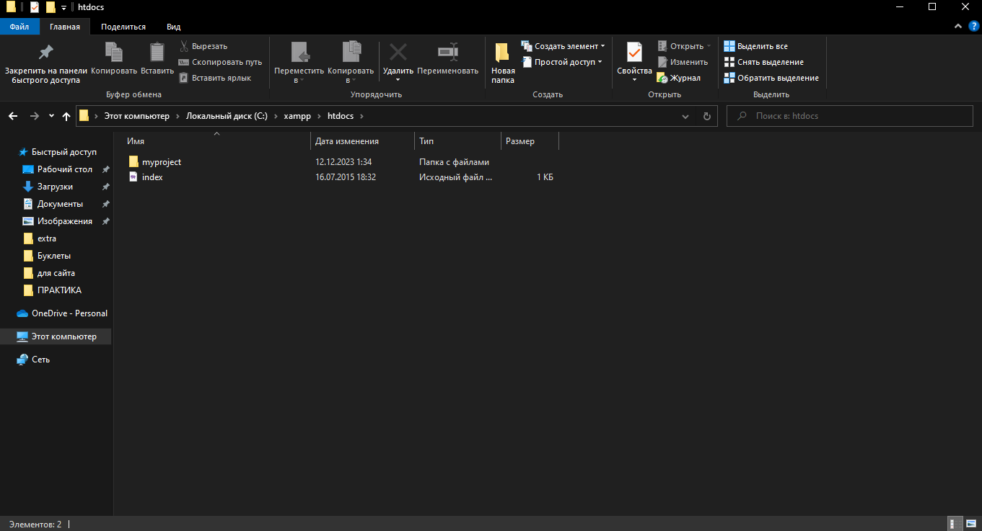 Для того чтобы создать свой веб-ресурс в WordPress, необходимо сначала открыть хостинг, на котором он будет располагаться. В нашем случае мы выбрали Xampp. После установки Xampp на свой компьютер, требуется в настройках указать какую СУБД будет использована на нашем web-ресурсе. После настройки необходимо создать папку,чьё имя будет являться названием хостинга сайта, в папке «htdocs» в каталоге Xampp (рисунок 1).

Рисунок 1 - Выбор типа сайта

Рисунок 1 – Каталог Xampp

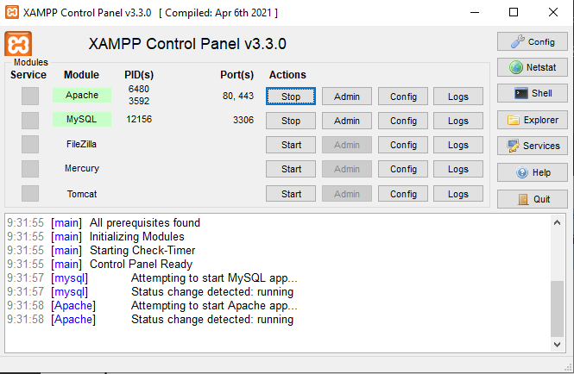После создания папки необходимо с официального сайта WordPress скачать новейшую версию, и распаковать архив в созданную раннее папку. После пройденных манипуляций, мы можем перейти в настройки сайта (рисунок 2).

Рисунок 2 – Меню Xampp

После перехода на наш web-ресур нам необходимо заранее создать в PhpMyAdmin базу данных, так как перейдя к настройке WordPress вам необходимо указать название сайта, имя пользователя, придумать пароль от аккаунта на WordPress, имя базы данных, логин и пароль от учётной записи в PhpMyAdmin.

После настройки Xampp, PhpMyAdmin и WordPress вам предоставится доступ зайти в сам конструктор.

Данные для входа в WordPress для администратора:

* Email: [admenchik321@gmail.com](mailto:admenchik321@gmail.com);
* Пароль: gbuIgHTQfqb#pu*vU6

После авторизации вы попадете в консоль WordPress (рисунок 3).

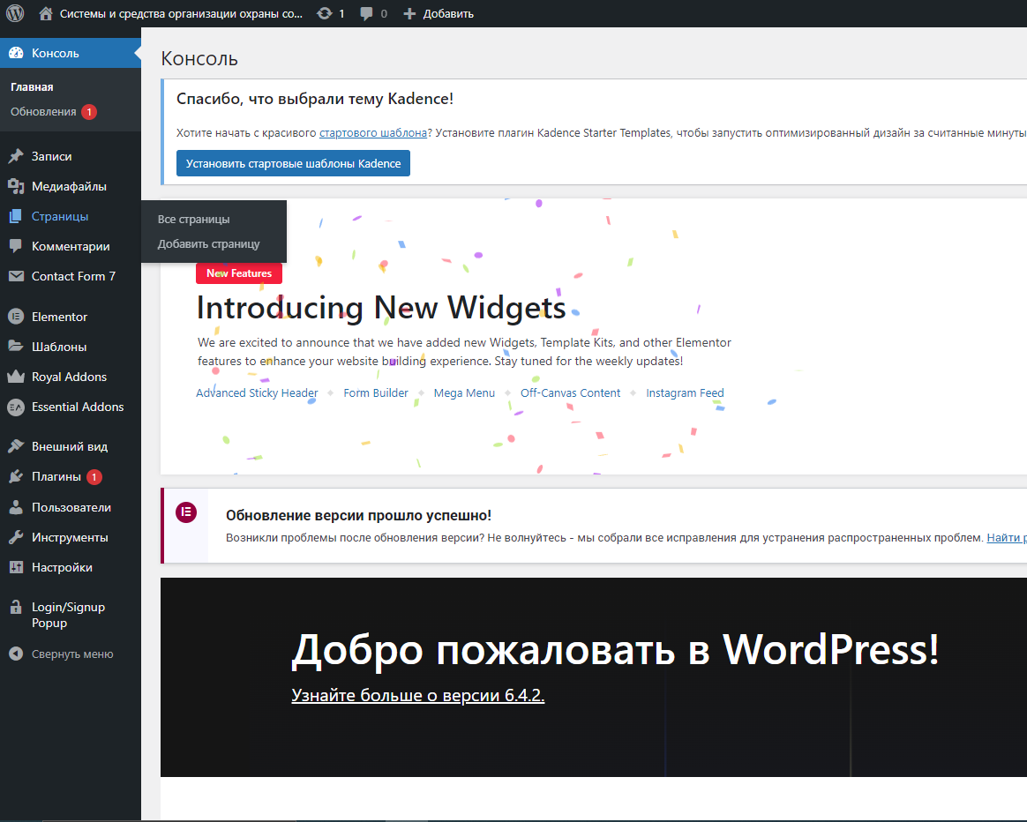

Рисунок 3 - Консоль Wordpress

После того как у нас появился доступ к консоли WordPress, мы можем перейти к настройке самого web-ресурса.

**3.1.2 Настройка функциональности и дизайна**

Все элементы, которые есть на экране, можно изменить, переместить или удалить.

При наведении курсора на блоки, находящиеся на страницах вашего web-ресурса, появляется возможность отредактировать их. Если это тестовый элемент, то можно его переписать, изменить шрифт, начертание, размер, форматирование, цвет и другие параметры. У крупных блоков больше настроек – можно, например, выбрать что будет отображаться в данном блоке или изменить его параметры.

Панель инструментов консоли конструктора состоит из 9 разделов. Чтобы было понятно, что можно в них делать, пройдёмся кратко по каждому разделу:

- «Записи» - здесь можно добавлять новые записи, если вы создаете блог или на вашем сайте есть раздел новости;

- «Медиафайлы» - предоставляет доступ к библиотеке файлов редактора, есть возможность добавить новые, отредактировать старые или вовсе удалить ненужные;

- «Страницы» - в данном разделе вы работаете со страницами вашего web-ресурса. Тут вы можете добавить новые, удалить ненужные или перейти в редактор выбранной станицы;

- «Комментарии» - в этом разделе собраны все комментарии, которые оставляли вам на вашем сайте. Вы можете в этом разделе одобрить комментарий, тем самым опубликовав его на сайте, отклонить или удалить со страниц не желающие комментарии;

- «Внешний вид» - данный раздел очень разнообразный. В нём вы можете

настроить тему, виджеты и меню вашего сайта, а также с этого раздела вы можете перейти к настройкам дизайна web-ресурса;

- «Плагины» - в этом разделе можно установить большое количество дополнений, которые расширят функционал вашего сайта;

- «Пользователи» - этот раздел даёт возможность настройки зарегистрировавшихся на вашем сайте пользователей, у вас есть доступ к их личным данным;

- «Инструменты» - данный раздел позволяет импортировать csv-файлы в вашу базу данных и в библиотеку сайта или экспортировать данные с сайта в csv-файлы;

- «Настройки» - в данном разделе вам предоставляется возможность настройки web-ресурса: название сайта, ссылки, почты администратора, формата времени и даты, написания, медиафайлов, постоянных ссылок и приватность.

**3.1.3 Редактирование страниц**

Для начала работы со страницами web-сайта нужно создать и настроить хедер и подвал сайта.

Хедер данного сайта будет содержать логотип, название и горизонтальное меню web-ресурса (рисунок 4).

Рисунок 4 - Хедер web-сайта

Подвал состоит из следующих элементов: меню «О нас», «Услуги» и «Нащи контакты», блок копирайт (рисунок 5)

Рисунок 5 - Подвал web-сайта

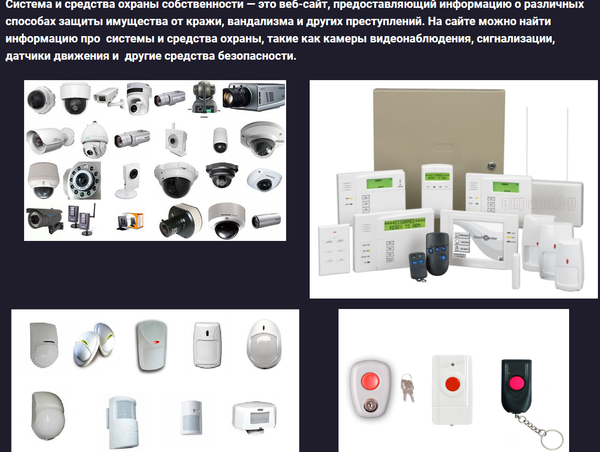Далее приступим к редактированию главной страницы сайта. Под хедером расположено описание нашего сайта (рисунок 6).

Рисунок 6 – описание сайта

Ниже расположен блог оформление договора на определенную услугу (рисунок 7).

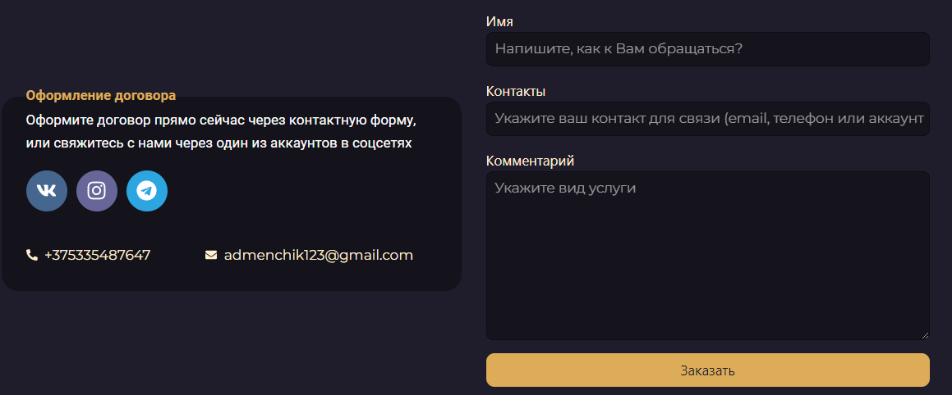

Рисунок 7 – оформление договора

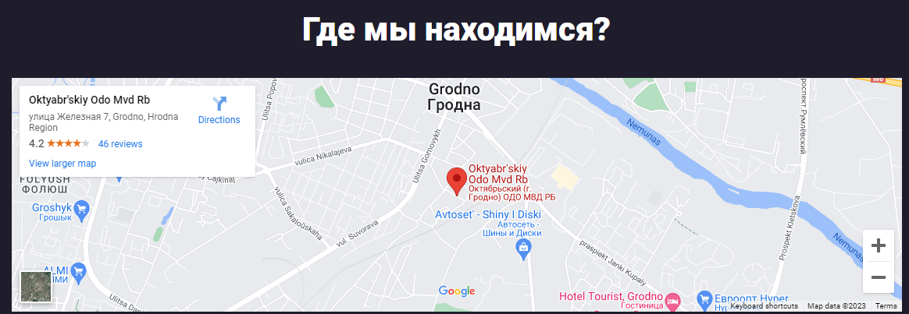Далее располагается блок «Где мы находимся», в котором мы можем посмотреть наше местоположение (рисунок 8).

Рисунок 8 - Местоположение

После идет подвал сайта и главная страница на этом заканчивается.

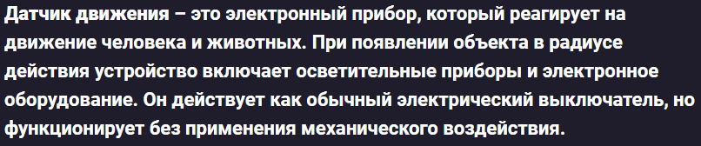После переходим к редактированию страницы «Датчики движения». При переходе на данную страницу нас встречает краткая информация, что такое датчики движения (рисунок 9).

Рисунок 9 – Краткая информация

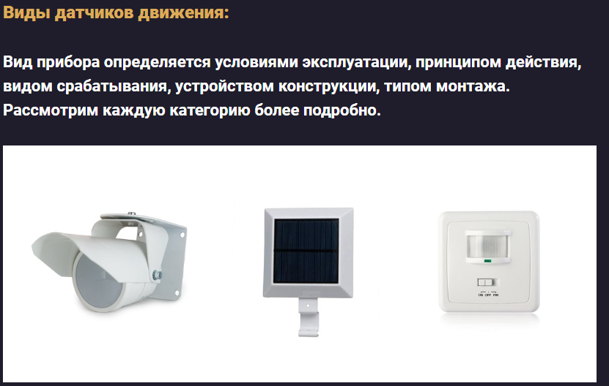И после пойдут секции или категории о видах датчиков движения, которые может предоставить наша компания. Каждый раздел имеет описание (рисунок 10-16).

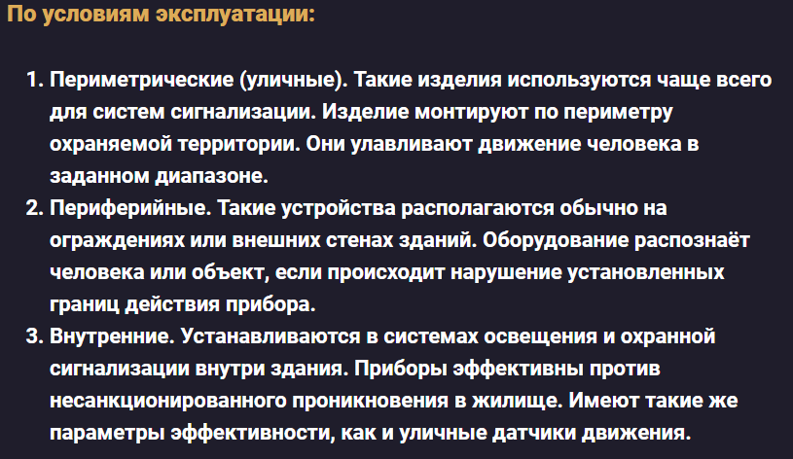Рисунок 11 – Описание, что будет рассказано на этой странице

Рисунок 12 – Условия эксплуатации

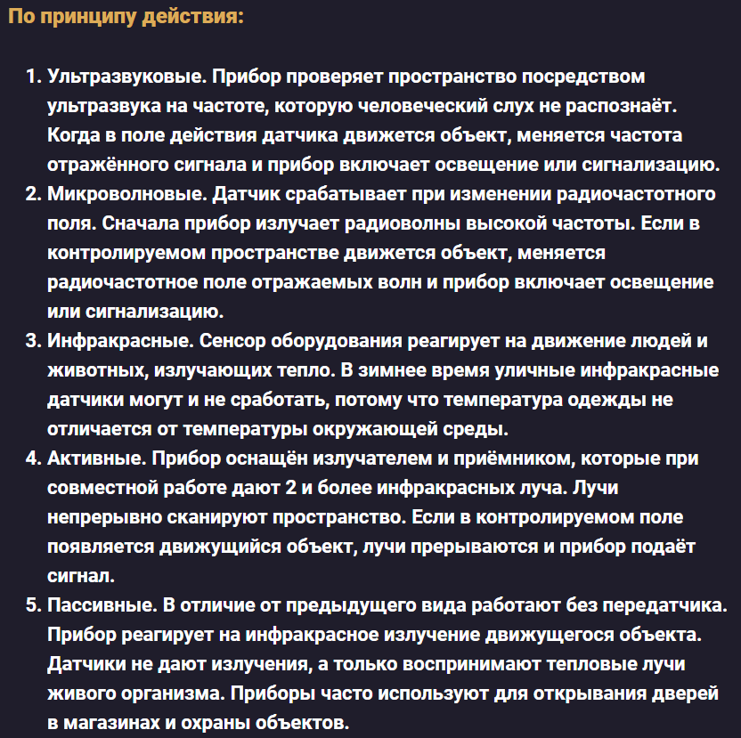

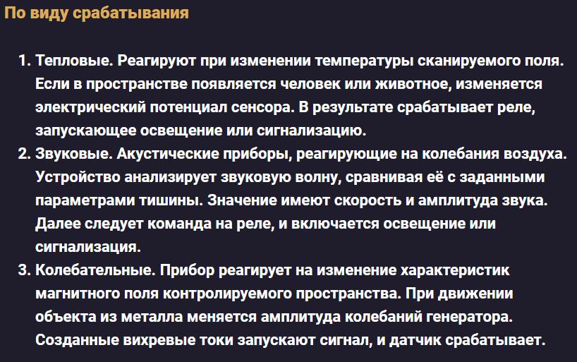

Рисунок 13 – Принципы действия

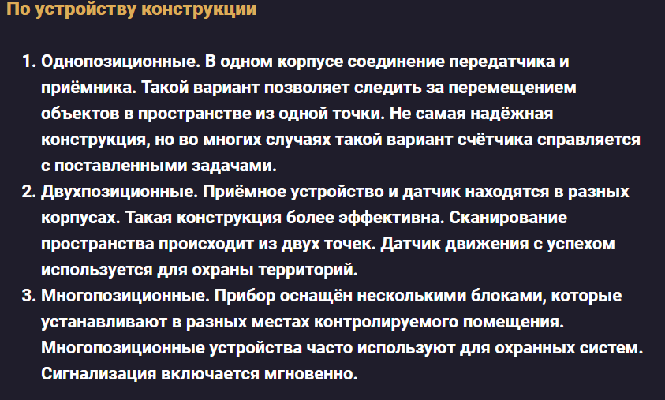Рисунок 14 – виды срабатывания.

Рисунок 15 – устройства конструкции

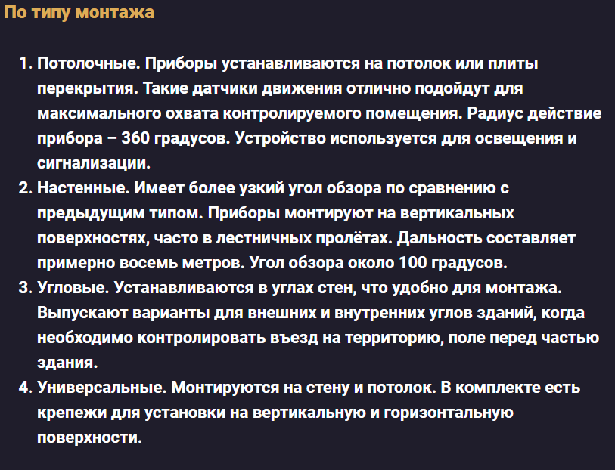Рисунок 16 – типы монтажа

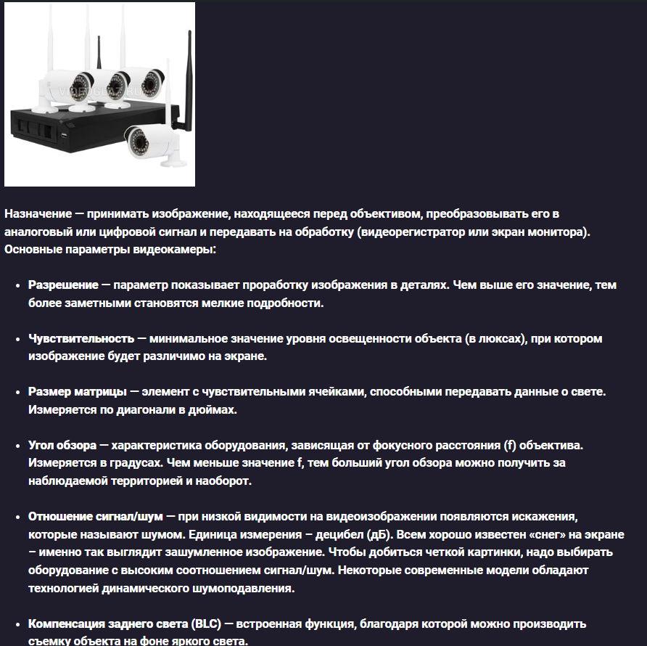Страница «Камеры» ее можно отредактировать при помощи плагина «Elementor», как и все остальные страницы (рисунок 17-20).

Рисунок 17 – Краткое описание

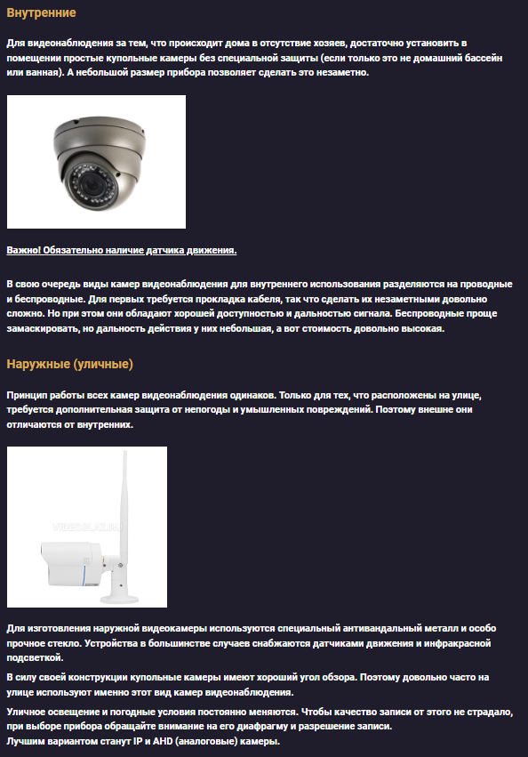

Рисунок 18 – Виды от места установки

Рисунок 19 – Виды от особенностей конструкции

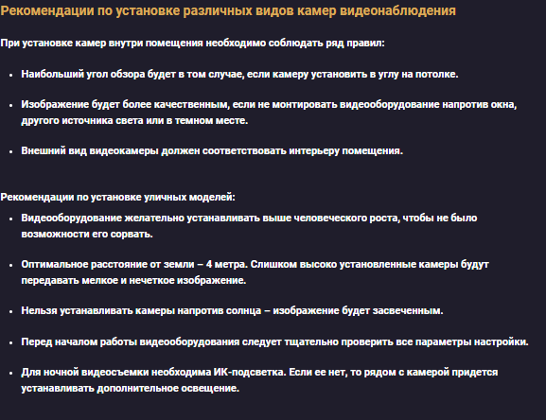

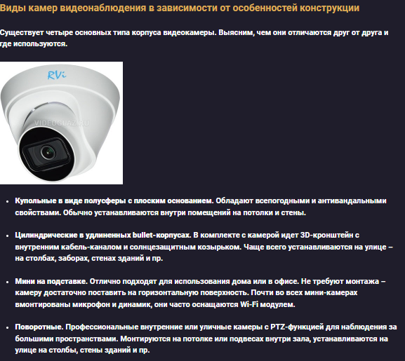

Рисунок 20 – Рекомендации по установке

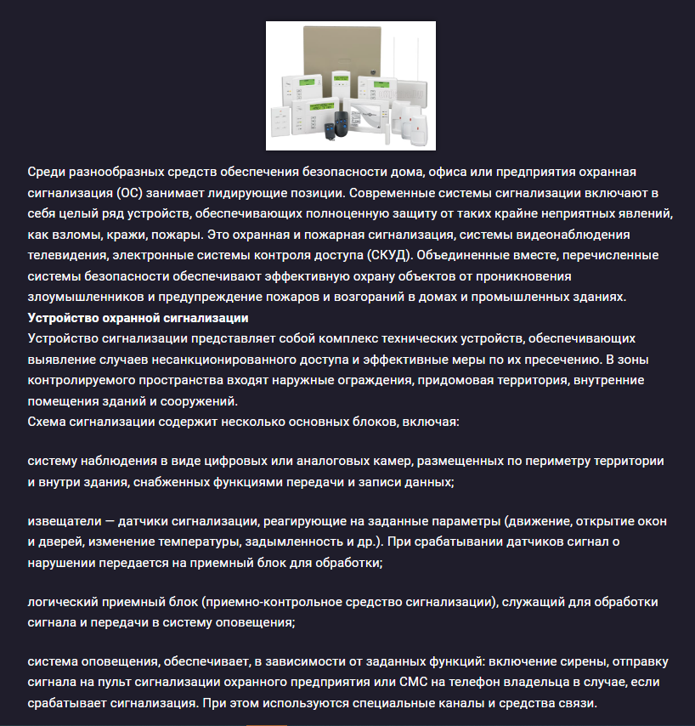После страницы «Камеры» следует страница «Сигнализации», которая была отредактирована так же при помощи плагина «Elementor» ( рисунок 21-23).

Рисунок 21- Краткая информация

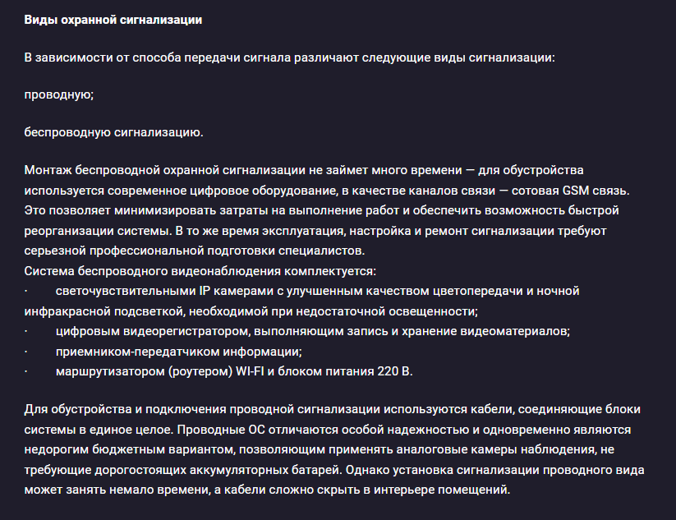

Рисунок 22 – Виды сигнализаций

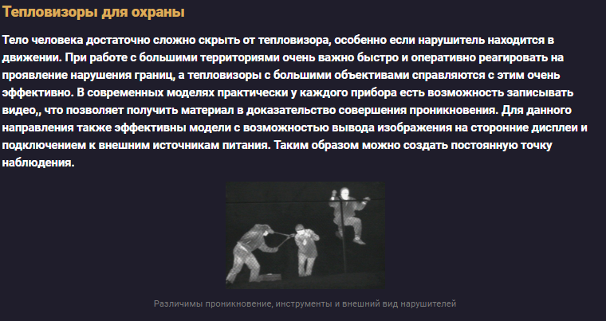Затем следует страница «Тепловизоры», информация была взята из базы данных ДО МВД Октябрьского района г.Гродно и отредактирована при помощи плагина «Elementor» (рисунок 23-24).

Рисунок 23 – Краткая информация

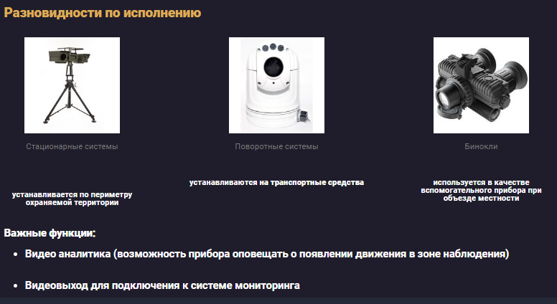

Рисунок 24 – Разновидности по исполнению

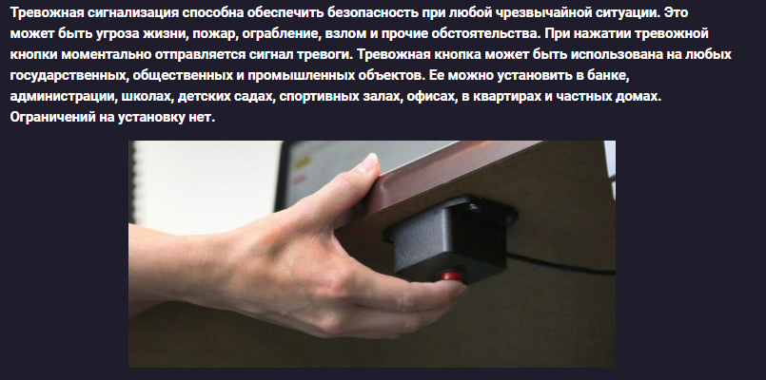Следующая страница под названием «Тревожные кнопки» (рисунок 25-29).

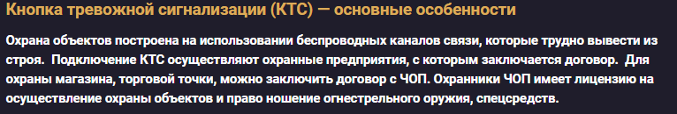Рисунок 25 – Краткая информация

Рисунок 26 – Основные особенности

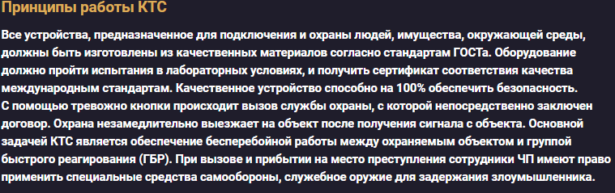

Рисунок 27 – Принципы работы



Рисунок 28 – Основные различия

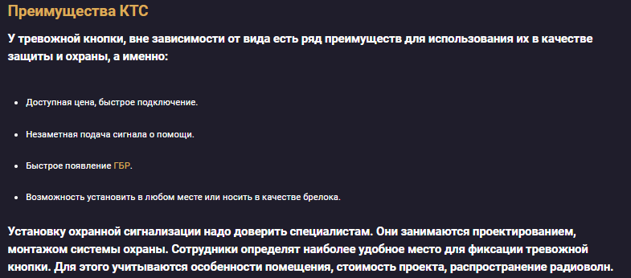Рисунок 29 – Преимущества

**3.1.4 Мобильная версия**

Конструктор сайтов Wordpress имеет свою настройку адаптивности сайта под различные расширения экрана. Если всё таки вас не устраивает то как сделал адаптивность Wordpress, вы всегда можете сделать это самостоятельно.

При редактировании страниц любым из возможных способов, у вас будет на панели инструментов возможность перейти в режим мобильной версии (рисунок 30), где вы сможете самостоятельно подобрать размеры и расположение деталей страниц сайта.

Рисунок 30 – Режим мобильной версии



**3.1.5 Публикация сайта**

Как только вы устанавливаете на любой хостинг Wordpress, и проводите настройку, сайт автоматически опубликовывается.

Последующие изменения требуют вашего соглашение, что внесенные вами изменения будут опубликованы на сайте.

**4 Тестирование**

При разработке web-ресурса «Системы и средства охраны собственности» многие возникающие ошибки и недоработки были исправлены на этапе реализации программного продукта. После завершения испытания реализации web-ресурса было проведено тщательное функциональное тестирование. Функциональное тестирование должно гарантировать работу всех элементов программного продукта в автономном режиме.

Тестирование программного обеспечения было осуществлено в соответствии с тестами на использование, описанными в первом и втором разделе. С результатами тестирования и их смысловой нагрузкой можно ознакомиться в таблице 6 и 7.

Таким образом мы можем заметить, что программный продукт выполняет ранее согласованные функции и требования.

Таблица 6 – Отчёт о результатах тестирования функций для гостя и пользователя.

|  |  |  |  |  |  |
| --- | --- | --- | --- | --- | --- |
| **Название теста** | **Действие** | **Исходная информация** | **Ожидаемый результат** | **Физический результат** | **Результат тестирования** |
| 1 Просмотр и переход на страницы сайта с помощью навигации | Нажатие на любой  раздел главного  меню | Отсутствует | Открытие выбранной страницы сайта | Открытие выбранной страницы сайта | Выполнено |
| 2 Проверка регистрации и занесение нового пользователя в БД(Гость) | Ввод данных в поля формы регистрации и нажатие кнопки зарегистрироваться | Имя пользователя: Влад  Фамилия : Клинчук  Email: [vladik.klin@gmail.com](mailto:vladik.klin@gmail.com)  Пароль: 130404 | Новая запись в БД с пользователем | Новая запись в БД с пользователем | Выполнено |
| 3 Проверка авторизации (Пользователь) | Ввод Email и пароль на форме авторизации и нажатие на кнопку «Войти» | Email: [vladik.klin@gmail.com](mailto:vladik.klin@gmail.com)  Пароль: 130404 | Переход в личный кабинет | Переход в личный кабинет | Выполнено |
| 4 Изменение данных в личном кабинет (Пользователь) | Ввод новых данных в на странице «Изменить профиль» нажатие на кнопку «Сохранить изменения»» | Имя: Влад  Фамилия: Клинчук | Изменение значений в базе данных «Пользователь» | Изменение значений в базе данных «Пользователь» | Выполнено |
| 5 Отправка комментария через форму, на странице «Главная» | Заполнить поля и нажать кнопку отправить | Имя: Влад Контакты: vladik.klin@gmail  Комментарий: Ремонт | Пришло письмо на электронную почту администратора | Пришло письмо на электронную почту администратора | Выполнено |

Таблица 2 – Отчёт о результатах тестирования функций для администратора.

|  |  |  |  |  |  |
| --- | --- | --- | --- | --- | --- |
| **Название теста** | **Действие** | **Исходная информация** | **Ожидаемый результат** | **Физический результат** | **Результат тестирования** |
| 1 Добавление/ удаление/ редактирование блоков сайта | Добавить или удалить, или редактировать блок сайта | Страница сайта | Обновление страницы, сайта и БД | Обновление страница, сайта и БД | Выполнено |
| 2 Редактирование страниц сайта; | Изменение названия страниц сайта, шрифтов сайта и т.п | Страница сайта | Обновление страницы, сайта и БД | Обновление страница, сайта и БД | Выполнено |
| 3 Изменение стиля страниц и текста | Изменение базовой типографии и стиля объектов | Страница сайта | Обновление страницы, сайта и БД | Обновление страницы, сайта и БД | Выполнено |
| 4. Обработка договоров с обратной связью | Открытие письма на почте, изучение вопроса и отправка ответа | Письма с личными данными пользователи и гостя | Обратная связь | Обратная связь | Выполнено |

При тестировании программного продукта, в первую очередь нужно обратить внимание на правильную работу страниц. Показываются ли все изображения, виден ли текст, нет ли лишних пробелов и больших отступов. Далее нужно проверить работу обратной связи, чтобы после введенных пользователем данных на почту администратора приходило письмо.

В результате проведения тестирования выяснилось, что все ранее оговоренные функции и требования, были разработаны, а также протестированы. Тесты показали, что все функции работают правильно. Следовательно разработанный web-ресурс можно передать заказчику.

В ходе тестирования программного обеспечения продукта на разных устройствах не было выявлено каких-либо ошибок, так как адаптивность web-ресурса была проведена на всех стадиях разработки.

**5 Руководство пользователя**

**5.1 Общие сведения о программном продукте**

Разрабатываемый web-ресурс будет носить название «Системы и средства охраны собственности».

Данный программный продукт является сайтом. Сайт содержит информацию о системах и средствах охраны, с возможностью заключения договора на услуги связанных с системой и средствами охраны.

Данный программный продукт преимущественно предназначен для физических, юридических лиц, а также для государственных предприятий, которые хотят узнать про системы и средства охраны и заключить договор на услуги связанных с системой и средствами охраны.

Web-ресурс «Системы и средства охраны собственности» предоставляет пользователям информацию о системах и средствах охраны, с возможностью заключения договора на услуги связанных с системой и средствами охраны.

Данный программный продукт может быть использован на любом устройстве, с любого браузера и в любое время суток.

Быстродействие любой программы во многом зависит от характеристик выбранного персонального компьютера: рабочей частоты процессора, объема оперативной памяти и т.д. Несмотря на все реализованные в ней задачи, она легко запускается и функционирует на любых машинах.

Тестирование проводилось на разных классах ЭВМ и работать с данной программой было комфортно. Программа разработана на ПК со следующими характеристиками:

* AMD Ryzen 5 3500h;
* объем ОЗУ 8Гб;
* объем SSD 512 GB;
* графический адаптер NVIDIA Geforce GTX 1650;
* ОС Windows 10 Home.

**5.2 Инсталляция**

Данный программный продукт не требуется в установки на свой персональный компьютер. Для полноценной работы web-ресурса вам необходимо иметь на своём компьютере установленный интернет-браузер и стабильное подключение к сети интернет.

В случаи имеющих пунктов вам потребуется ссылка на web-ресурс (https://www.localhost.myproject), которую вам требуется вставить в любую поисковую строку, или можно воспользоваться теми же поисковыми системами, введя в них название web-ресурса («Системы и средства охраны собственности»)

**5.3 Выполнение программы**

**5.3.1 Запуск программы**

Для запуска web-ресурса «Системы и средства охраны собственности» вам необходимо иметь стабильное интернет-подключение и любой интернет-браузер. После вам потребуется ссылка на web-ресурс (https://www.localhost.myproject), которую вам требуется вставить в любую поисковую строку или можно воспользоваться теми же поисковыми системами, введя в них название web-ресурса («Системы и средства охраны собственности»).

**5.3.2 Инструкция по работе с программой**

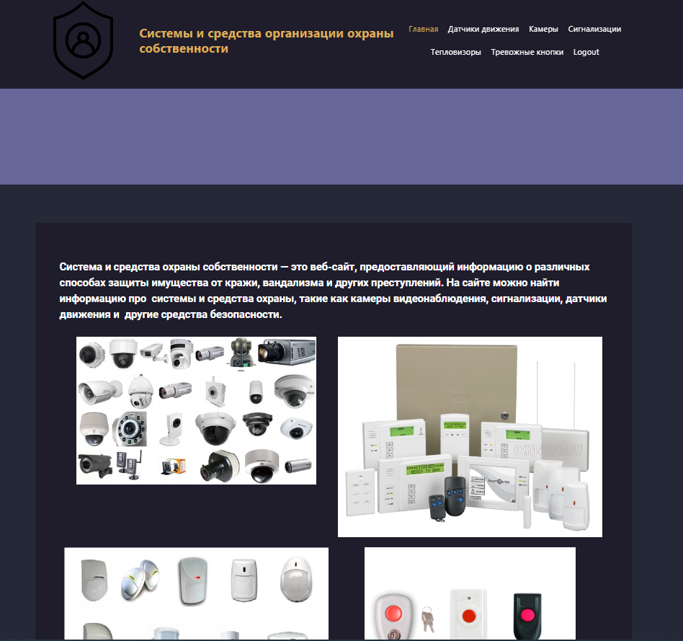 После того как вы перешли по ссылке, которую вы ввели в поисковую систему или нашли в поисковике браузера по названию web-ресурса, у вас в браузере откроется главная страницы сайта (рисунок 31).

Рисунок 31 – Главная

После мы спускаемся к разделу «Оформление договора» в котором после заполнения бланков можно оформить договор связанный с системами и средствами охраны, но доступен он только после авторизации/регистрации(рисунок 32)

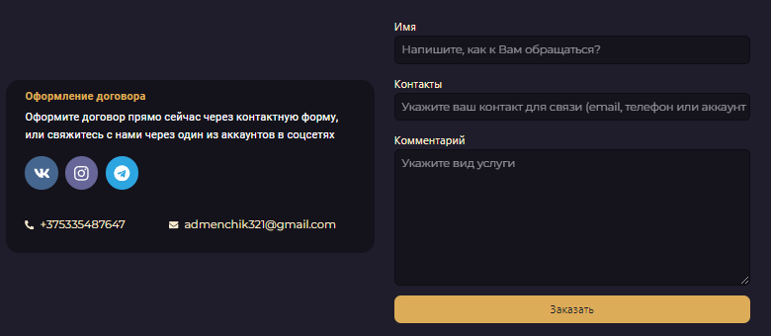Рисунок 32 – Оформление договора

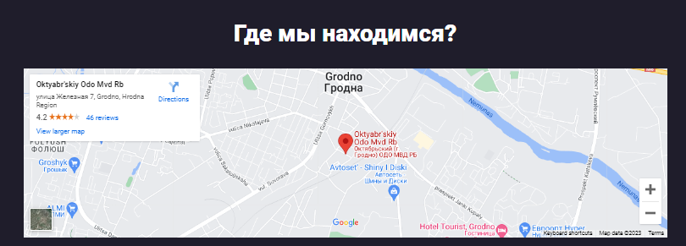После мы спускаемся ниже, где нас встречает карта с нашим местонахождением (рисунок 33).

Рисунок 33 – Местонахождение

После ознакомления с информацией на главной странице можно перейти ко всем остальным страницам такие как «Сигнализации», «Камеры», «Тепловизоры» «Датчики движения» «Тревожные кнопки»(рисунок 34-39)

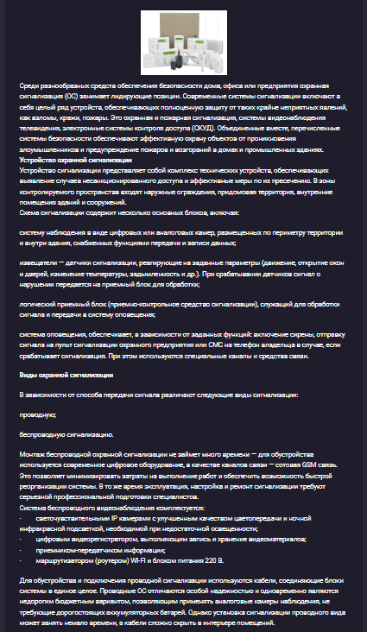

Рисунок 34 – Сигнализации

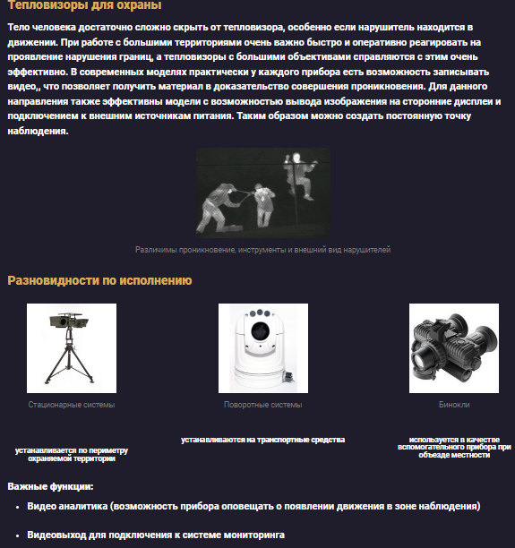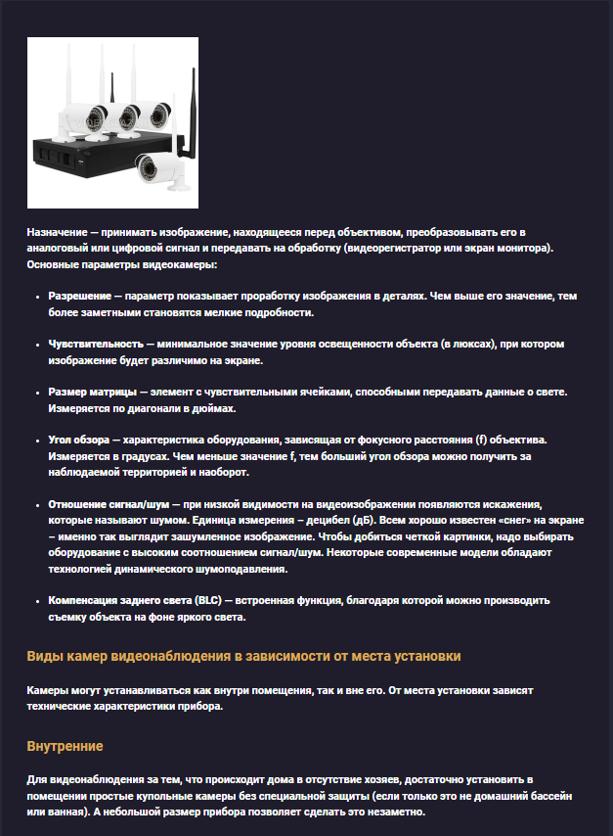Рисунок 35 – Камеры

Рисунок 36 - Тепловизоры

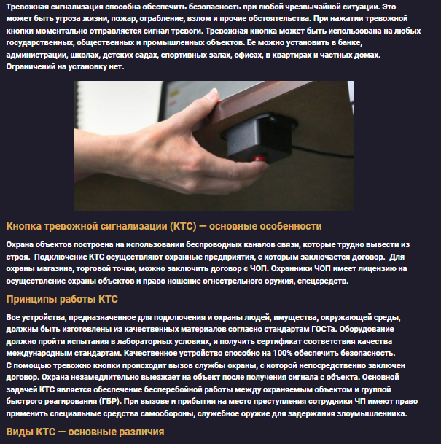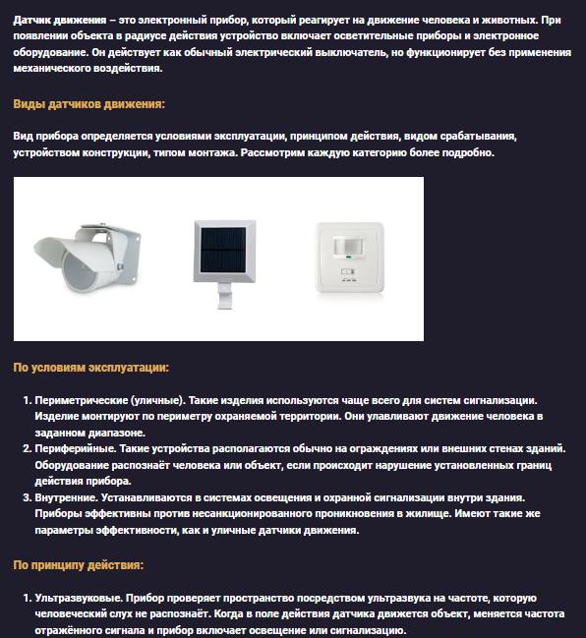Рисунок 37 – Датчики движения

Рисунок 38 – Тревожные кнопки

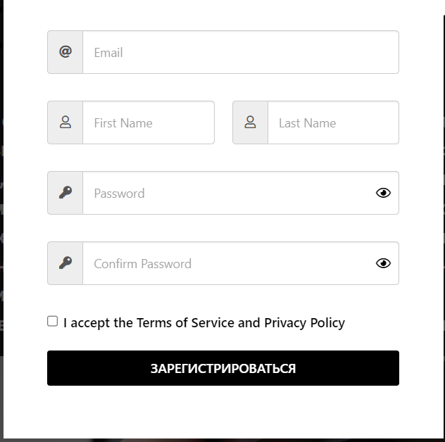Для оформления договора нам необходимо зарегистрироваться или войти (рисунок 39-40).

Рисунок 39 – Форма регистрации

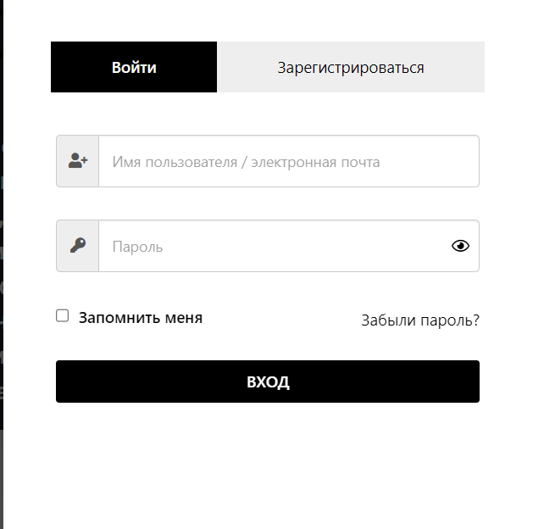

Рисунок 40 – Форма входа

Так же имеется функция «Забыли пароль?» (рисунок 41).

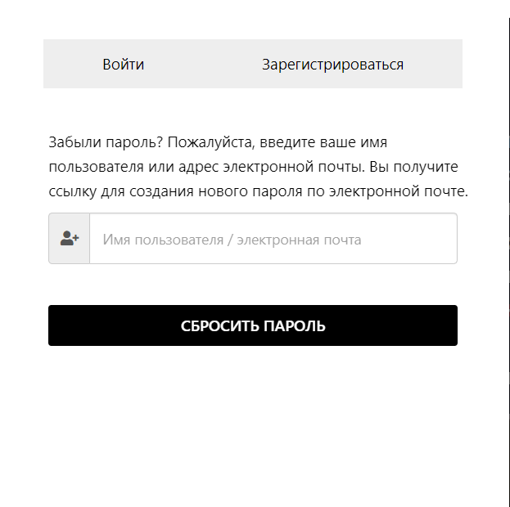

Рисунок 41 – Забыли пароль

**5.3.3 Завершение работы с программным продуктом**

Завершить работу с web-ресурсом можно двумя способами. Первый способ заключается в том, чтобы закрыть вкладку в интернет-браузере, а второй способ подразумевает полное закрытие браузера.

**Заключение**

Целью проекта учебной практики было создание сайта «Системы и охраны собственности», с возможностью оформления договора на определенные услуи.

Нужно заметить, что в программном продукте был реализован простой и удобный интерфейс, который позволяет использовать web-ресурс тому пользователю, который не обладает отличными навыками работы с программными продуктами данного типа. При разработке были выполнены требования, поставленные в 1 и 2 разделе документации.

После долгого и тщательного тестирования веб-ресурса были выявлены небольшие ошибки и недоработки, которые в последствии были исправлены на стадии тестирования.

В целом при реализации программного продукта, были выполнены все условия, поставленные на начальном этапе разработки. Из чего мы можем сделать вывод, что web-ресурс можно передавать заказчику и вводить в эксплуатацию.

Так же в процессе создания программного продукта была подготовлена программная документация. В процессе создания программного продукта было получено много новых знаний начиная с создания сайтов на Wordpress и заканчивая разработкой тестов на использование в процессе тестирования, а также я узнал, что такое диаграмма Ганта и что она очень помогает распределить нагрузку по дням.

**Список использованных источников**

1 Универсальная и надёжная система управления проектами: [Электронный ресурс] – Режим доступа: https://www.wrike.com/ru/.

2 Центр поддержки WordPress: [Электронный ресурс] – Режим доступа:

<https://wordpress.com/ru/support/>.

3. База данный Департамента охраны Министерства Внутренних Дел

**Приложение А**

**Диаграмма вариантов использования (рисунок 42)**

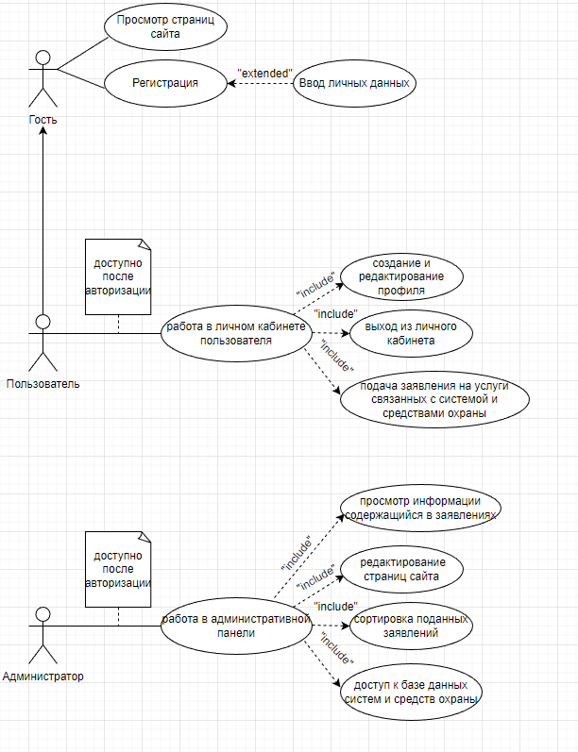

Рисунок 42 – Диаграмма вариантов использования

**Приложение Б**

**Структура сайта (рисунок 43)**

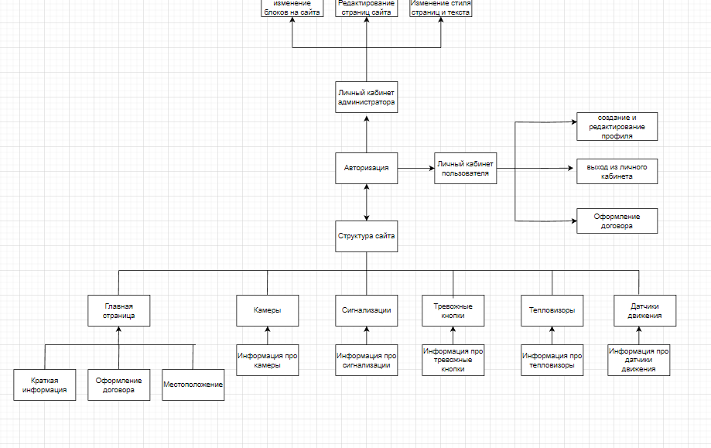

Рисунок 43 – Структура сайта

**Приложение В**

**Диаграмма последовательности (рисунок 44)**

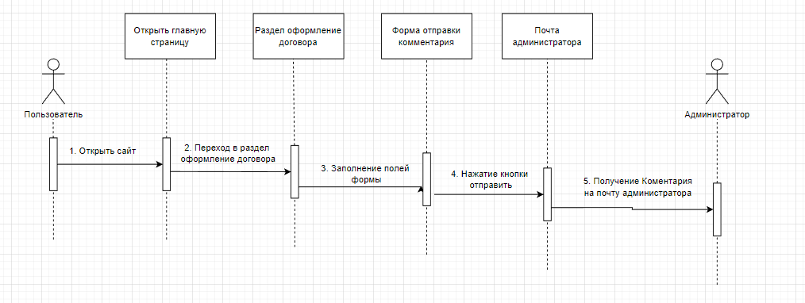

Рисунок 44- Диаграмма последовательности

**Приложение Г**

**Диаграмма состояния (рисунок 45)**

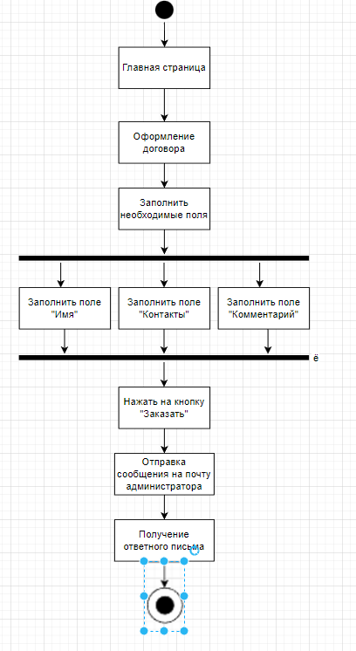

Рисунок 45 – Диаграмма состояния

**Приложение Д**

**Прототип пользовательского интерфейса**

**«Главная страница» (рисунок 46-49)**

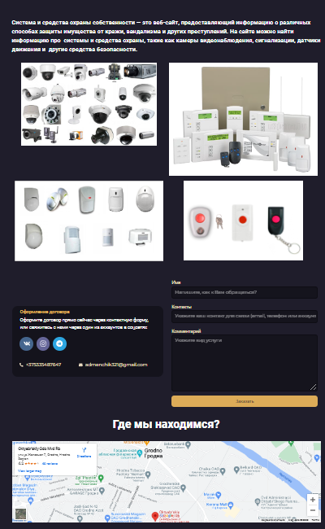

Рисунок 46 – Главная страница на desktop

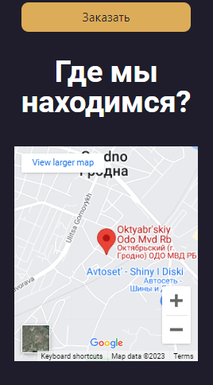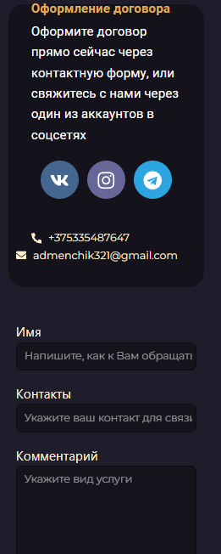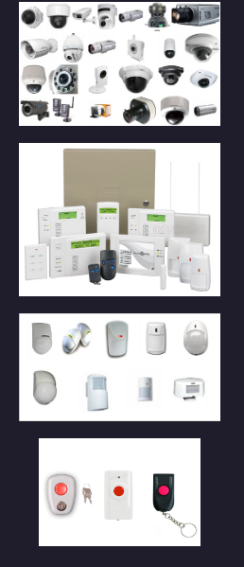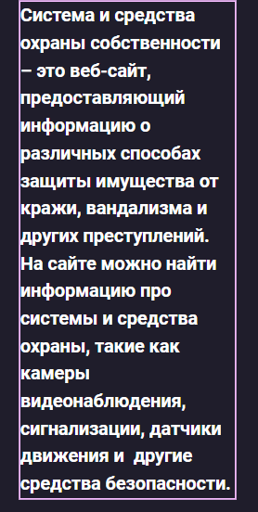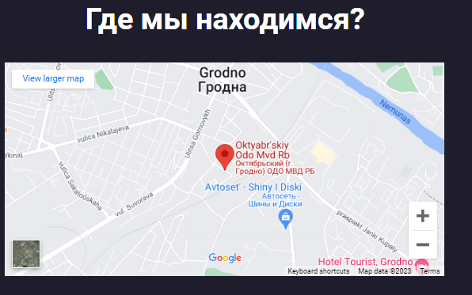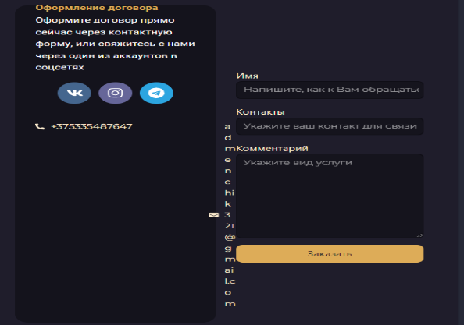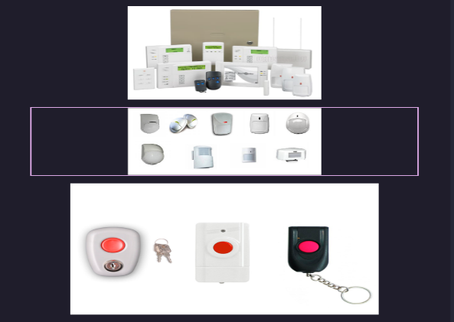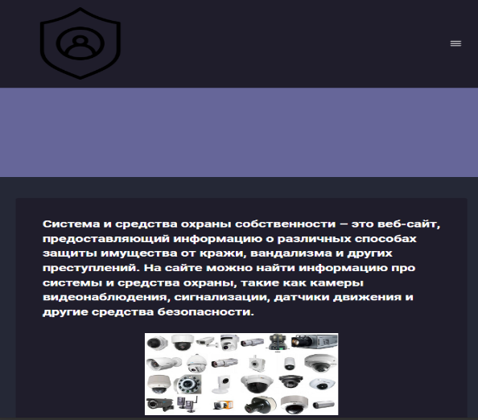

Рисунок 47-49 – Главная страница для планшета и телефона

**Приложение Е**

**Диаграмма Ганта (рисунок 32)**

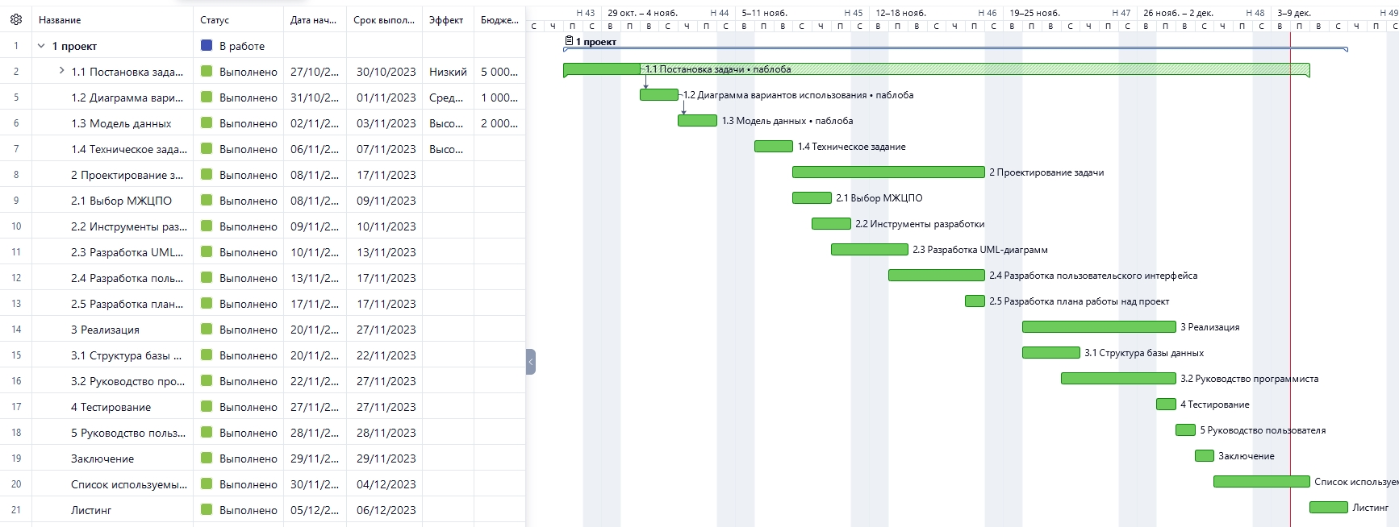

Рисунок 32 – Диаграмма Ганта